**[보도자료]**

**비트센싱, 인도 뭄바이–뉴델리 고속도로 AI 기반 교통 모니터링 구축 위해 IKIO 테크놀로지스와 MOU 체결**

*한국과 유럽에서 입증된 성과를 바탕으로, 비트센싱이 IKIO 테크놀로지스와 협력해 인도 ITS 시장 진출*

**2025년 5월 30일 –** 최첨단 레이더 솔루션 기업 비트센싱([bitsensing](https://bitsensing.com/))이 인도의 스마트 인프라 솔루션 기업 IKIO 테크놀로지스([IKIO Technologies Ltd](https://ikiotech.com/))와 ‘인도 고속도로 및 도심 교통 모니터링 솔루션’ 공급을 위한 양해각서(MOU)를 29일, 수원에서 열린 [제20회 수원 ITS 아태총회](https://www.itsap2025.org/)에서 체결됐다.

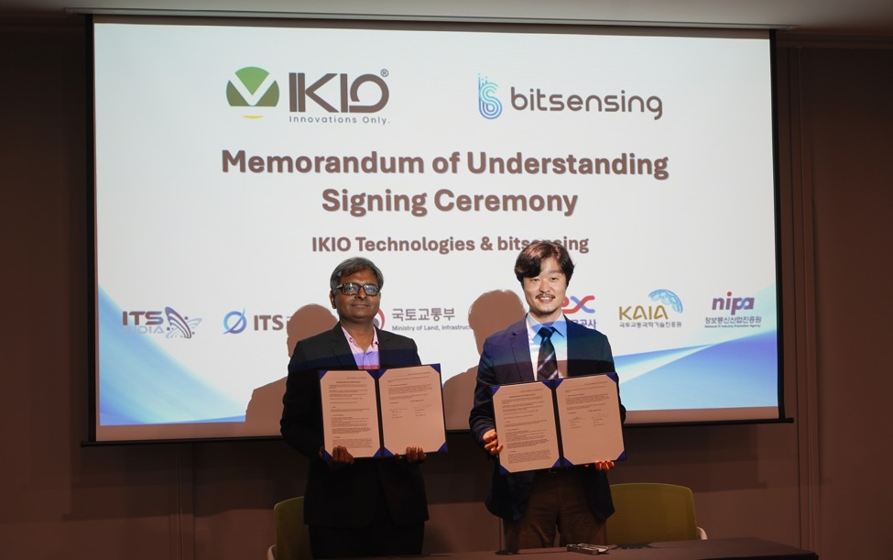

선일 쿠마르 미슈라 IKIO 테크놀로지스 최고전략책임자, 이재은 비트센싱 대표

체결식에는 허나윤 국토교통부 디지털도로팀 팀장, 허청회 한국지능형교통체계협회 회장, 아킬리쉬 스리바스타브 ITS 인도 회장(Akhilesh Srivastav, ITS India President), 시브 쿠마르 ITS 인도 본부장(Dr. Shiv Kumar, ITS India General Director), 선일 쿠마르 미슈라 IKIO 테크놀로지스 최고전략책임자(Sunil Kumar Mishra, IKIO Technologies Chief Strategy Officer), 그리고 한국도로공사와 국토교통과학기술진흥원에서 참석해 자리를 빛냈다.

이번 MOU를 통해 비트센싱은 인도 델리-뭄바이 고속도로 및 러크나우 등 주요 도시를 시작으로 AI 기반 교통 모니터링 솔루션을 단계적으로 도입할 예정이다. 비트센싱의 주요 센서인 TIMOS™는 레이더와 카메라, 엣지 AI를 결합해 12개 차로에서 최대 256대의 차량을 동시에 감지하고, 교통량, 속도, 통행 패턴, 사고 및 법규 위반까지 정밀하게 분석할 수 있는 시스템이다.

TIMOS™에서 수집한 데이터를 기반으로 비트센싱의 AI 소프트웨어 솔루션 TraXight™가 교통 흐름을 분석하고, 다양한 도로 상황에 대응할 수 있도록 데이터 기반 시뮬레이션과 교통 개선 방안 도출까지 지원한다. 이를 통해 효율적인 교통 관리와 돌발 상황 대응이 가능하다.

IKIO 테크놀로지스는 에너지 효율 LED 조명, 스마트 인프라, 지능형 교통 시스템(ITS) 등 다양한 분야에서 솔루션을 제공하는 인도 대표 기업으로, 스마트 미터, CCTV, 전자 및 자동차 부품까지 포괄하는 제품군을 보유하고 있다. 최근에는 스마트 시티 및 디지털 인프라 확장을 목표로 교통 시스템 분야에서도 두각을 나타내고 있다. 이번 협약으로 IKIO는 비트센싱의 ITS 기술을 현지에 맞게 맞춤화하고, 인도 내 제조 및 글로벌 시장 진출까지 협력할 계획이다.

이재은 비트센싱 대표는 “그동안 한국과 유럽의 복잡하고 다양한 도로 환경에서 신뢰성을 입증해 왔다. 이번 수원 ITS 아태총회에서 IKIO 테크놀로지스와의 협력을 공식화할 수 있어 뜻깊다”라며, “인도는 스마트 모빌리티 인프라를 빠르게 확장하고 있는 시장이다. AI 기술 통합을 통해 인도 유수의 연구 기관들과 협력하고, 현지에 최적화된 ITS 솔루션을 공동 개발할 수 있는 기회도 크다고 보고 있어 이번 협력이 인도에서의 기술 신뢰성과 성능을 동시에 높이는 계기가 될 것”이라고 밝혔다.

선일 쿠마르 미슈라 IKIO 테크놀로지스 최고전략책임자는 “이번 MOU를 통해 비트센싱의 검증된 ITS 기술을 인도에 도입하게 되어 기쁘다. 인도 정부와 교통 당국은 도로 안전과 물류 속도 개선, 도시 및 지역 교통 효율화를 위해 ITS 기술을 적극적으로 도입하고 있으며, 비트센싱의 기술력은 인도 교통 인프라의 핵심 솔루션으로 자리매김할 것”이라며 “현지 제조와 맞춤형 개발까지 포함된 이번 협력은 ‘메이드 인 인디아’를 넘어 ‘메이드 인 인디아 포 더 월드(Made in INDIA for the World)’로 도약하는 계기가 될 것”이라고 전했다.

델리-뭄바이 고속도로와 러크나우, 조드푸르, 아마다바드 등 도시에서의 시범 프로젝트는 인도 스마트 시티 및 디지털 인프라 구축의 중요한 이정표가 될 예정이다. 양사는 이를 바탕으로 향후 인도의 추가 고속도로 및 도심 지역으로 솔루션 확산을 계획하고 있다.

**비트센싱**

비트센싱(bitsensing)은 이미징 레이더 솔루션 기업으로 스마트시티와 스마트 라이프의 새로운 기준을 제시할 혁신적인 기술을 제공한다. 2018년, 자동차 전문가들에 의해 설립된 비트센싱은 안정성과 편의성 측면에서 업계가 요구하는 수준을 충족, 또한 능가하는 최적의 기술력을 보유한 유일한 스타트업 중 하나이다. 비트센싱은 모빌리티, 스마트시티 및 빌딩, 스마트 웰니스, 로봇, 보안 등 다양한 산업 분야에서 스마트 라이프를 구현시킬 수 있도록 혁신을 가져오고 있다. 보다 자세한 사항은 [www.bitsensing.com](http://www.bitsensing.com)에서 확인 가능하다.

**IKIO 테크놀로지스 소개**

IKIO 테크놀로지스는 에너지 효율 LED 조명, 스마트 인프라, 지능형 교통 시스템(ITS) 분야를 선도하는 인도 기업이다. 20년 이상의 업력을 가진 하디프 싱 대표의 비전 아래, LED 조명과 스마트 가로등, 지능형 교통 신호, 통합 전자 제조 서비스까지 폭넓은 솔루션을 제공하고 있다. ISO 9001, ISO 14001 등 글로벌 품질 및 환경 인증을 보유하고 있으며, 스마트 시티 및 ITS 솔루션을 통해 인도의 교통 효율성과 안전성 향상, 탄소 배출 저감에 기여하고 있다. 이번 ITS 아시아-태평양 포럼에서의 MOU 체결은 인도와 아태 지역 내 스마트 인프라 협력의 중요한 전환점이 될 것으로 기대된다.

**자료문의**

비트센싱 마케팅 커뮤니케이션 총괄 이진희 / [jean@bitsensing.com](mailto:jean@bitsensing.com)